Ponts couverts vers Lancaster en Pennsylvanie
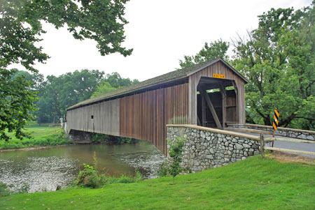
Ce ne sont que 5 ponts couverts, alors qu'il en existe bien d'autres.
Le pont couvert de Hunsecker, sur Hunsicker road au dessus de la rivière Conestoga, près du village de Oregon. Le pont a été construit en 1843, et a été déplacé en 1973. Il mesure 54,86m de long et 4,57m de large.
Coordonnées GPS : +40° 5' 14.69", -76° 14' 51.59"
Coordonnées Google maps : 40.087413, -76.247663
Adresse : Hunsicker Rd Bird in Hand, PA 17505
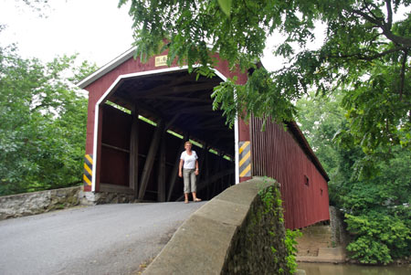
Le pont couvert de Pinetown, pas très loin du pont de Hunsecker.
Le pont de Pinetown, sur la rivière Conestoga, a été construit en 1867.
Coordonnées GPS : +40° 6' 20.52", -76° 14' 53.92"
Coordonnées Google maps : 40.105701, -76.248312
Adresse : Bridge Rd Bird in Hand, PA 17505
Le pont mesure 40,5m de long et 4,57m de large.
Les ponts ont été couverts pour qu'ils ne se détériorent pas lors des intempéries. Le bois pourrit vite s'il n'est pas protégé, et lors des hivers rigoureux, les ponts sont les premiers gelés.
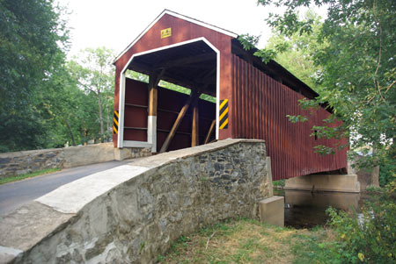
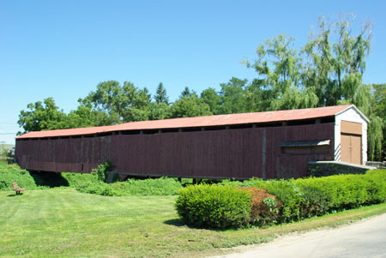
Le pont couvert de Rosehill à Rothsville. Sur Rosehill road prendre la Log Cabin Road qui enjambe la rivière. Créé en 1849 et réparé en 1972. Cette année 1972 a été marquée par le Hurricane Agnès qui a fait monter l'eau à près de 2m.
Ce pont porte aussi les noms de Zook' Mill bridge, du nom de son bâtisseur : Henry Zook, et aussi le nom de Cocalico 7 Bridge ou Wenger Bridge.
Coordonnées GPS : +40° 7' 49.13", -76° 13' 53.01"
Coordonnées Google maps : 40.130314, -76.231393
Le pont enjambe la Cocalico Creek su 27,12m et toujours la même largeur de 4,5m.
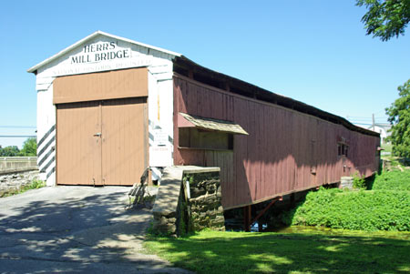
Le pont couvert de Mill ou pont du moulin de Herr à Ronks, à côté du moulin de Herr.
Coordonnées GPS : +40° 0' 34.51", -76° 9' 43.48"
Coordonnées Google maps : 40.009585, -76.162079
88 South Ronks Rd Gordonville, PA 17529, États-Unis
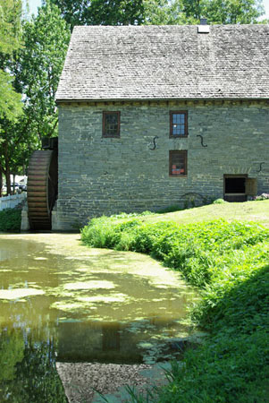
Herr's Mill bridge, le pont est fermé car il n'est plus en très bon état. D'autant plus que la route ne passe plus par là, il ne mène nulle part.
Le moulin de Herr. Un camping assez agréable est juste à
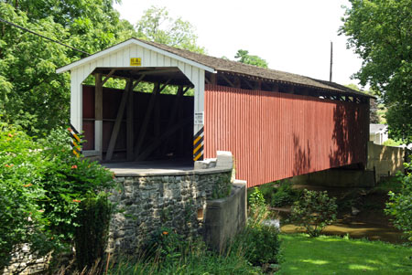
côté.
Le pont couvert de Eshelman's Mill de Belmont à Paradise, sur north Belmont road, 25 Belmont Rd Gordonville, PA 17529
Coordonnées GPS : +40° 0' 44.26", -76° 6' 28.62"
Coordonnées Google maps : 40.012295, -76.107950

De Philadelphie à Lancaster

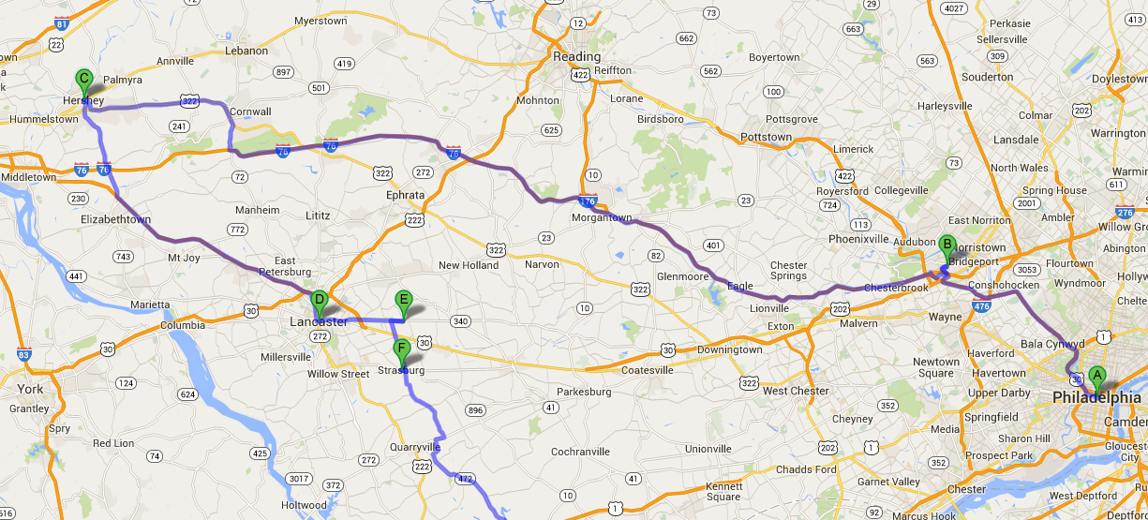

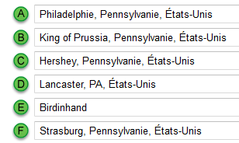

Avec les ponts couverts



